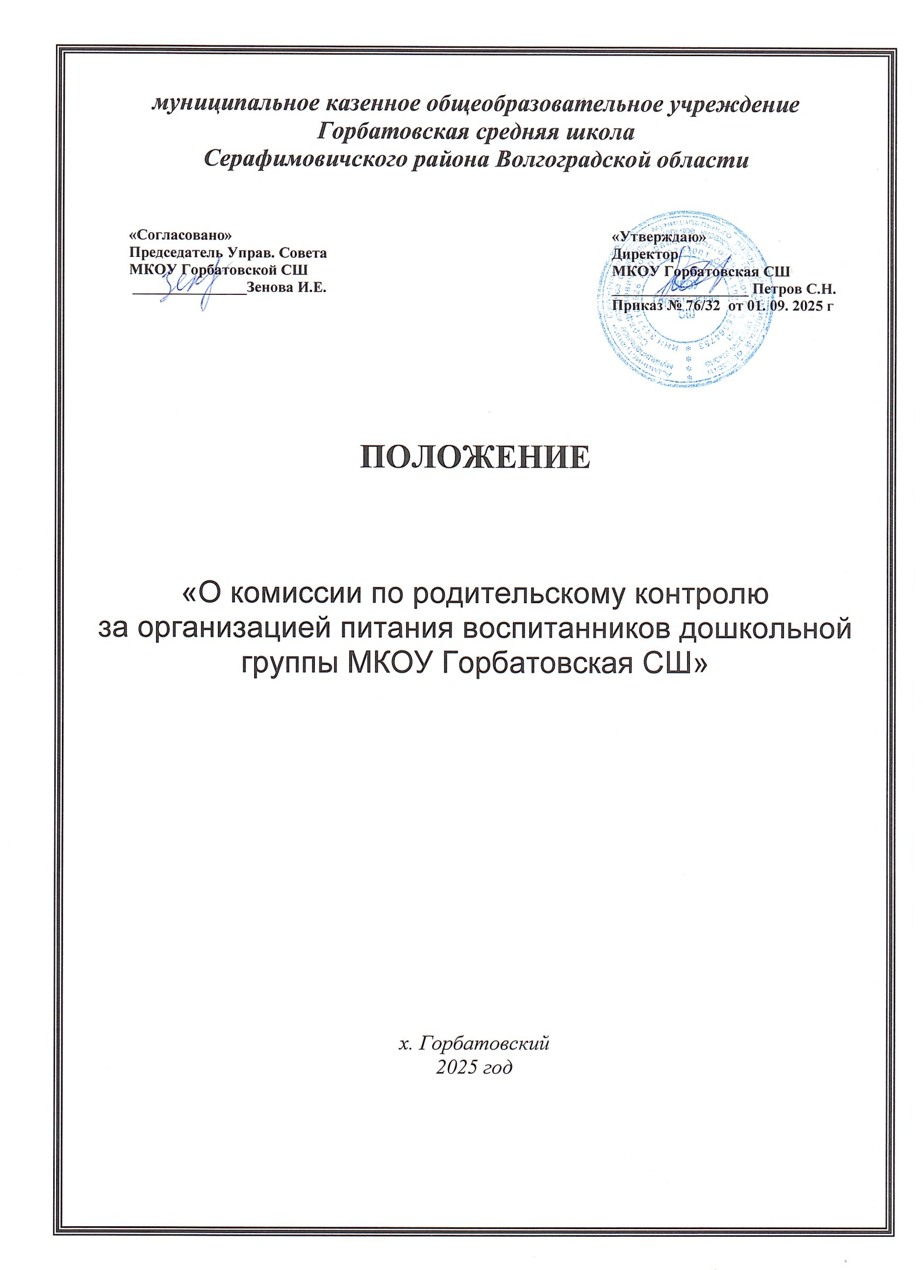

Положение о комиссии по родительскому контролю за организацией питания воспитанников дошкольной группы МКОУ Горбатовская СШ
1. Общие положения
1.1. Положение о комиссии по родительскому контролю за организацией питания обучающихся воспитанников дошкольной группы МКОУ Горбатовская СШ (далее – Положение, образовательная организация) разработано на основании Федерального закона от 29.12.2012 № 273-ФЗ «Об образовании в Российской Федерации», МР 2.4.0180-20 «Родительский контроль за организацией горячего питания детей в общеобразовательных организациях» от 18.05.2020, приложением 5 к протоколу заседания Оперативного штаба Минпросвещения по организации горячего питания от 23.04.2021 № ГД-34/01пр, уставом МКОУ Горбатовская СШ (далее – образовательная организация).
1.2. Настоящее Положение определяет порядок создания и организации работы комиссии по контролю за организацией питания воспитанников (далее – Комиссия), ее функции и полномочия, регламент работы, порядок принятия и оформления решений Комиссии.
1.3. Комиссия является общественным органом, который создан с целью оказания практической помощи работникам образовательной организации в осуществлении административно-общественного контроля организации и качества питания.

2. Порядок создания и работы Комиссии
2.1.Решение о создании комиссии оформляется протоколом. Состав Комиссии может быть утвержден, если в него выбраны не меньше 3 (трех) родителей (законных представителей) и работников дошкольной группы воспитанников. Состав и порядок работы комиссии доводится до сведения работников пищеблока, коллектива дошкольной группы, воспитанников и родителей (законных представителей) воспитанников.
2.2. Делегирование представителей в состав Комиссии осуществляется советом родителей и управляющим советом. Родители (законные представители) обучающихся вправе выдвинуть свою кандидатуру самостоятельно. Для этого они направляют заявление в совет родителей или управляющий совет.
2.3. Досрочное прекращение полномочий члена Комиссии предусмотрено в следующих случаях:
- на основании личного заявления члена Комиссии об исключении из ее состава;
- по требованию не менее 2/3 членов Комиссии, выраженному в письменной форме;
В случае досрочного прекращения полномочий члена Комиссии в ее состав делегируется иной представитель.
2.4. Срок полномочий Комиссии – 1 (один) учебный год.
2.5. Члены Комиссии осуществляют свою деятельность на безвозмездной основе.
2.6. Деятельность Комиссии основывается на принципах добровольности участия в ее работе, коллегиальности принятия решений, гласности.
2.7. В своей работе Комиссия руководствуется Конституцией Российской Федерации, Федеральным законом от 29.12.2012 № 273-ФЗ «Об образовании в Российской Федерации», а также другими федеральными законами, иными нормативными правовыми актами РФ, законами и иными нормативными правовыми актами субъектов РФ, содержащими нормы, регулирующие отношения в сфере образования, локальными нормативными актами образовательной организации, коллективным договором и настоящим Положением.
3. Задачи и функции Комиссии
3.1. Задачами Комиссии являются:
- решение вопросов качественного и здорового питания воспитанников;
- пропаганда основ здорового питания;
3.2. Комиссия осуществляет следующие оценочные функции:
- соответствие реализуемых блюд утвержденному меню;
- санитарно-техническое содержание помещений для приема пищи, состояние обеденной мебели, столовой посуды и т. п.;
- условия соблюдения правил личной гигиены воспитанников;
- наличие и состояние санитарной одежды у сотрудников, осуществляющих раздачу готовых блюд;
- объем и вид пищевых отходов после приема пищи;
- наличие лабораторно-инструментальных исследований качества и безопасности поступающей пищевой продукции и готовых блюд;
- вкусовые предпочтения воспитанников, удовлетворенность ассортиментом и качеством потребляемых блюд по результатам выборочного опроса родителей или иных законных представителей;
- информирование родителей о здоровом питании.

4. Права и ответственность Комиссии
4.1. Для осуществления возложенных функций Комиссии предоставлены следующие права:
- задавать вопросы и получать ответы от представителя администрации и от представителя пищеблока в рамках их компетенций;
- заслушивать на своих заседаниях работников пищеблока и ответственного по обеспечению качественного питания воспитанников;
- вносить предложения по улучшению качества питания воспитанников;
- участвовать в проведение мероприятий по информированности о здоровом питании;
4.2. Члены Комиссии несут персональную ответственность за невыполнение или ненадлежащее исполнение возложенных на них обязанностей.
4.3. Комиссия несет ответственность за необъективную оценку, выставленную в результате проведения мероприятий по родительскому контролю за организацией питания воспитанников.
5. Регламент работы Комиссии
5.1. Комиссия осуществляет свою деятельность в соответствии с планом работы, настоящим Положением и Порядком проведения мероприятий по родительскому контролю за организацией питания обучающихся.
5.2. Заседания Комиссии проводятся по мере необходимости, но не реже одного раза в месяц в течение учебного года и считаются правомочными, если на них присутствует не менее 2/3 ее членов.
5.3. Заседания Комиссии оформляются протоколом. Протоколы подписываются председателем и членами Комиссии.
5.4. Решения Комиссии принимаются большинством голосов из числа присутствующих членов путем открытого голосования и оформляются протоколом.
5.5. О результатах своей работы Комиссия информирует:
- администрацию образовательной организации – один раз в четверть;
По итогам календарного года Комиссия готовит аналитическую справку для отчета по самообследованию.
5.6. Итоги проверок обсуждаются на родительских собраниях и могут явиться основанием для обращений в адрес администрации образовательной организации, ее учредителя и (или) оператора питания, органов контроля (надзора).

